|  |
| --- |
| Môn học phát triển ứng dụng hệ thống thông tin hiện đại – Bộ môn hệ thống thông tin – khoa công nghệ thông tin – trường đại học khoa học tự nhiên |
| Thiết kế chi tiết chức năng hệ thống |
| Quản Lý Khách Sạn |
|  |
| **Biên soạn: Tú Phạm** |
| **9/9/2017** |

1. Tham chiếu

|  |  |  |
| --- | --- | --- |
| Mã số | Tên tài liệu | Phiên bản |
| KS-1 | Khảo sát hệ thống | 1.0 |
| SRS-01 | [SRS] [Tên nhóm] Quản lý khách sạn | 1.0 |
| FR-01 | Phân tích chức năng | 1.0 |
| FD-01 | Thiết kế chức năng | 1.0 |

1. Thông tin tài liệu

|  |
| --- |
|  |

|  |  |  |  |  |  |
| --- | --- | --- | --- | --- | --- |
| Mã số | Tên tài liệu | Nội dung cập nhật | Phiên bản | Tác giả | Mô tả |
| DD-01 | Thiết kế chi tiết | Khởi tạo | 1.0 | Tú Phạm | Thiết kế chi tiết các chức năng hệ thống quản lý khách sạn. |

1. Kiến trúc hệ thống
   1. **Kiến trúc chung**
      1. Sơ đồ khối chung

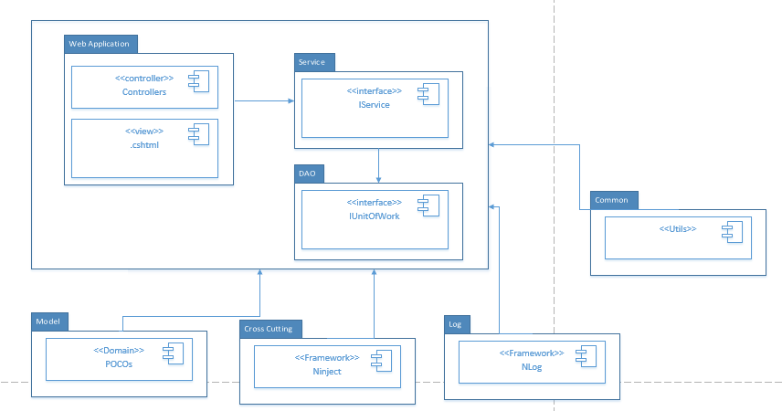

Hình 1 Sơ đồ khối chung

* + 1. Sơ đồ lớp khối DAO

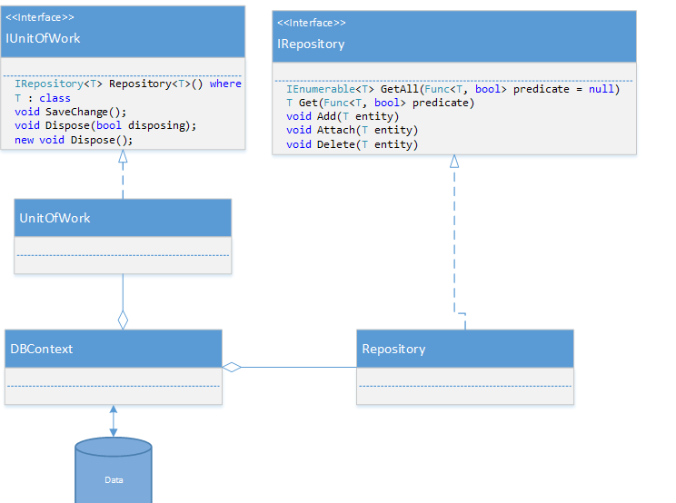

Hình 2 Sơ đồ khối DAO

* 1. **Quản lý Nhà Cung cấp** 
     1. Sơ đồ lớp hệ thống

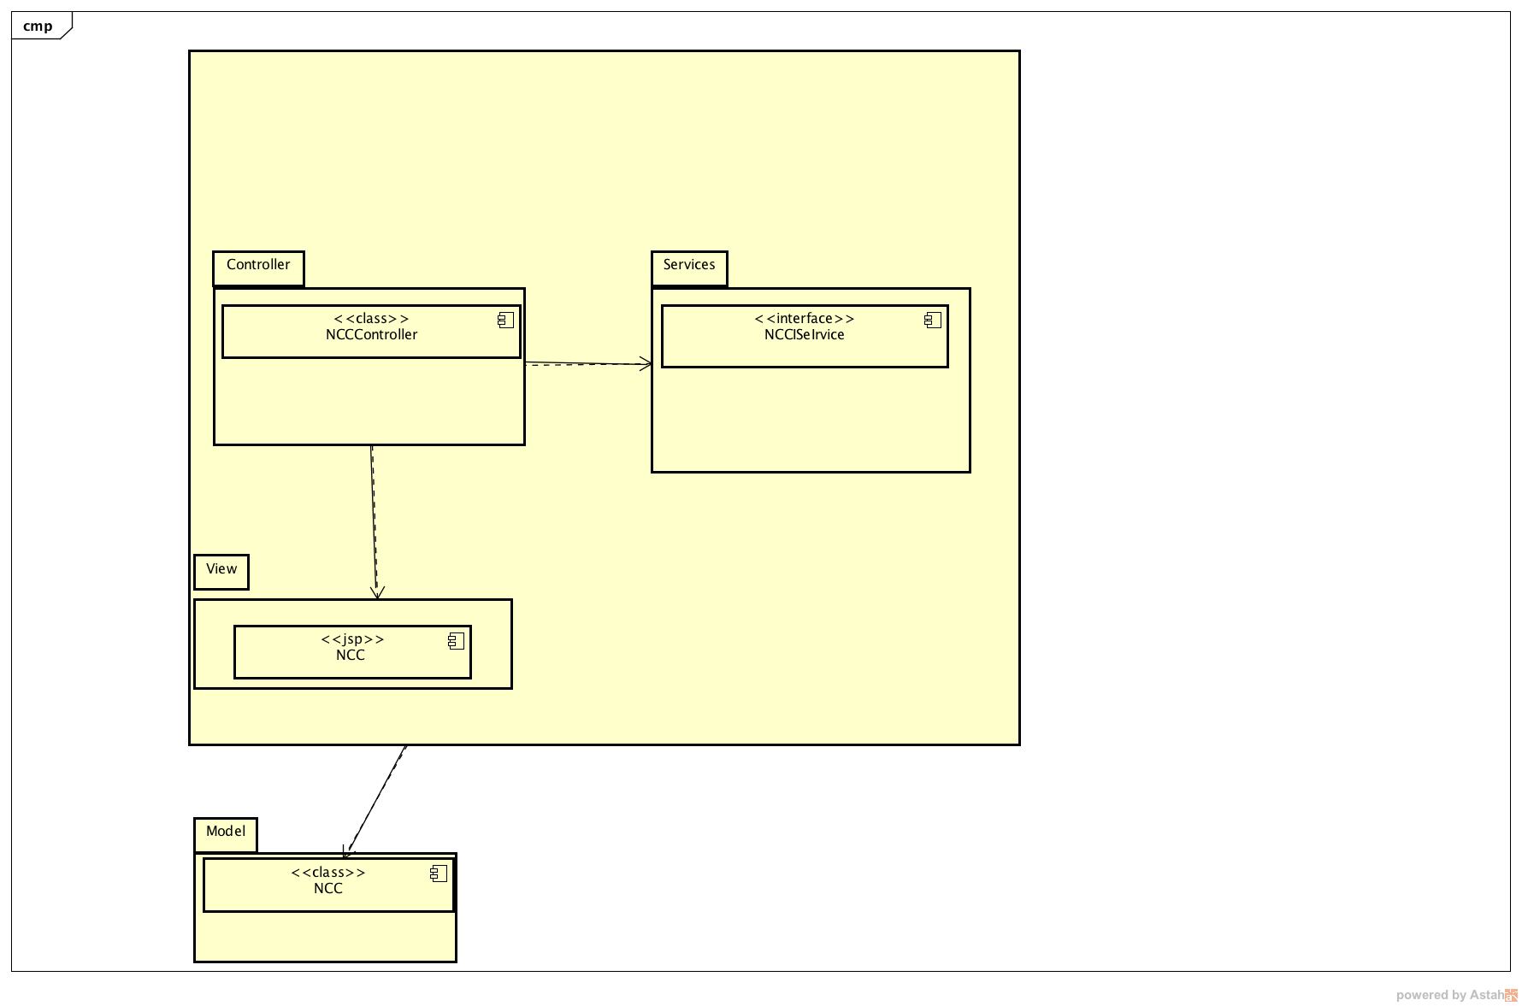

* + 1. Sơ đồ lớp chi tiết

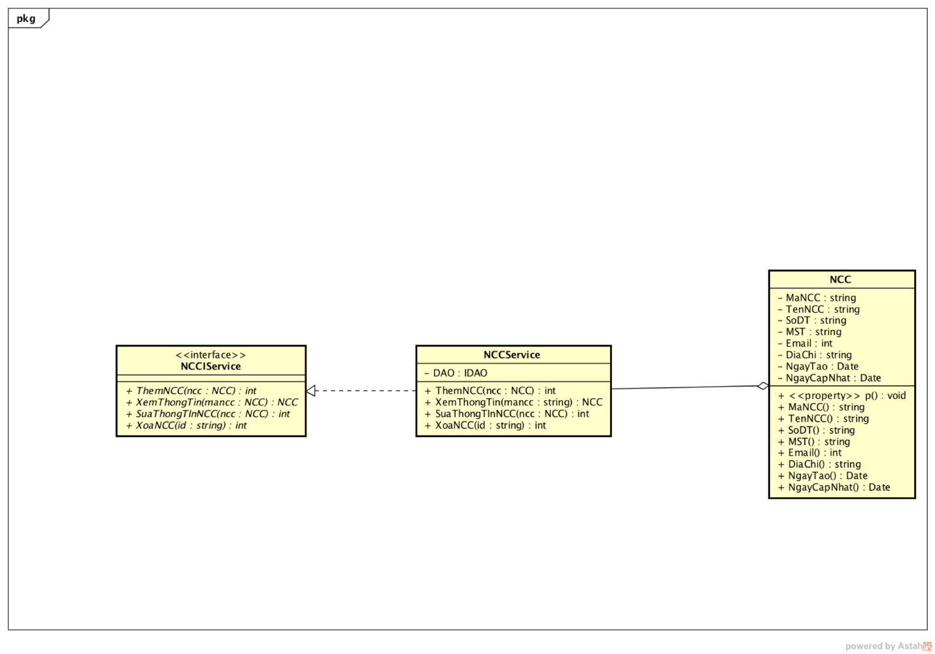Tham chiếu:UCCN-48

* 1. Quản lý Thông tin đặt hàng
     1. Sơ đồ hệ thống

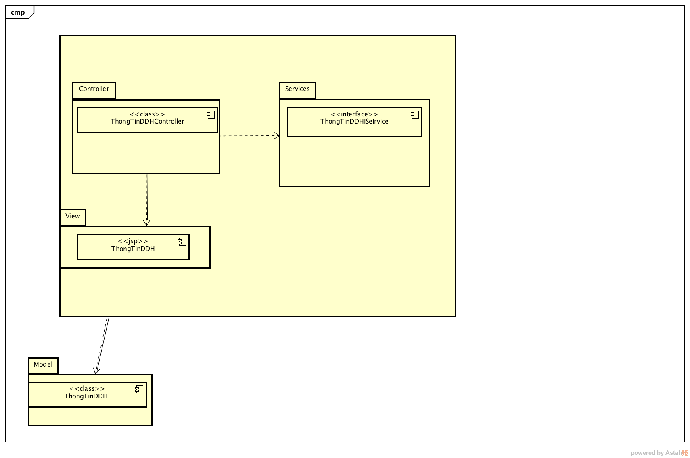

3.3.2Sơ đồ lớp chi tiết- Quản lý Thông tin đặt hang

Tham chiếu : [UCCN_48]

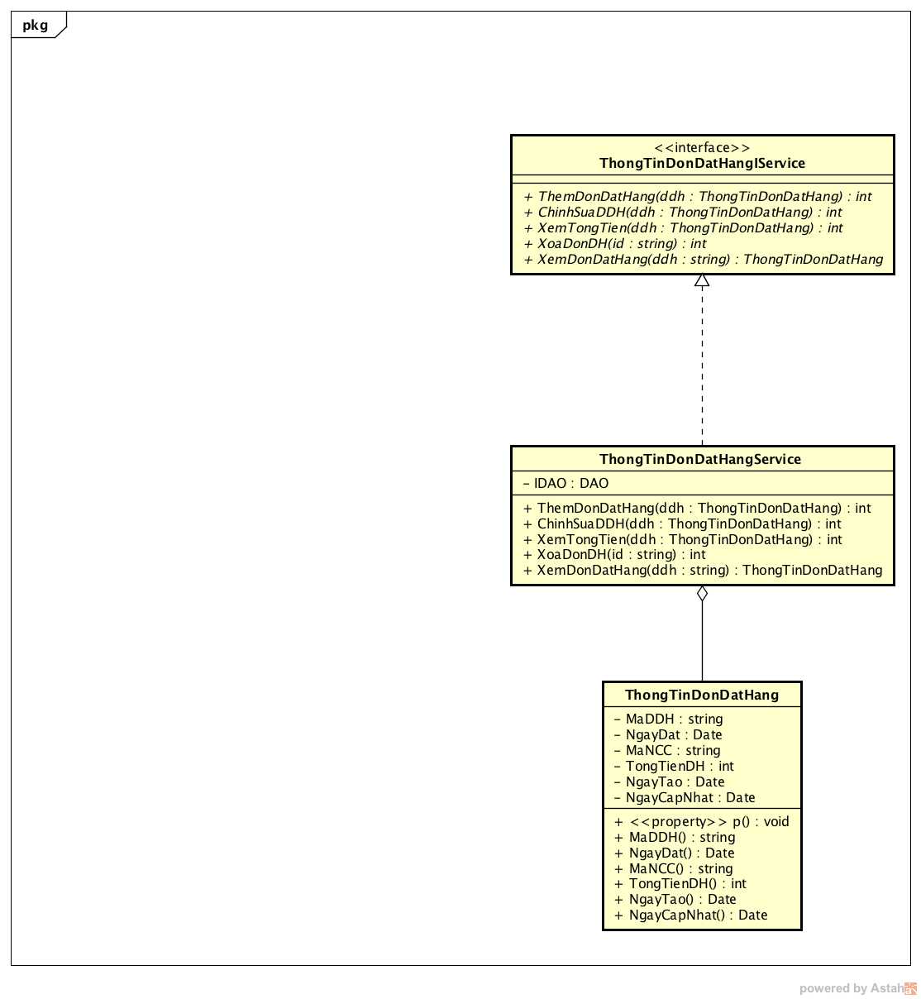

3.4 Quản lý ChiTietDonDatHang

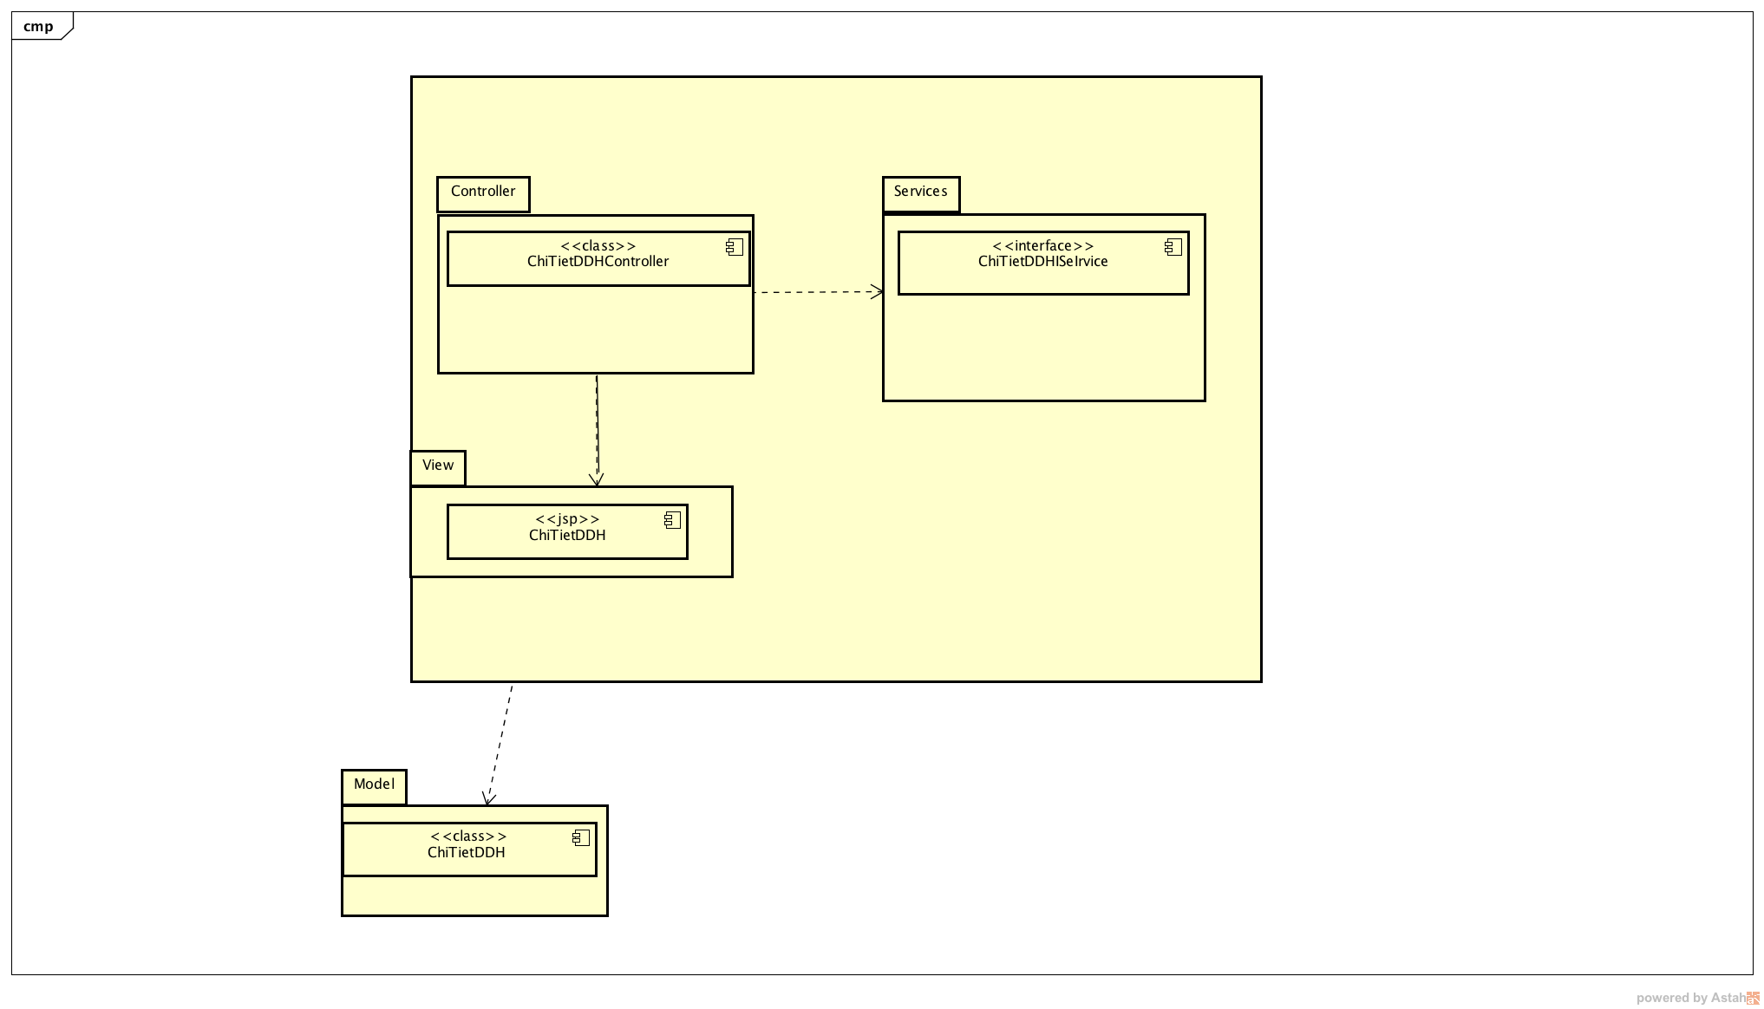3.4.1 Sơ đồ hệ thống.

3.4.2 Sơ đồ lớp chi tiết

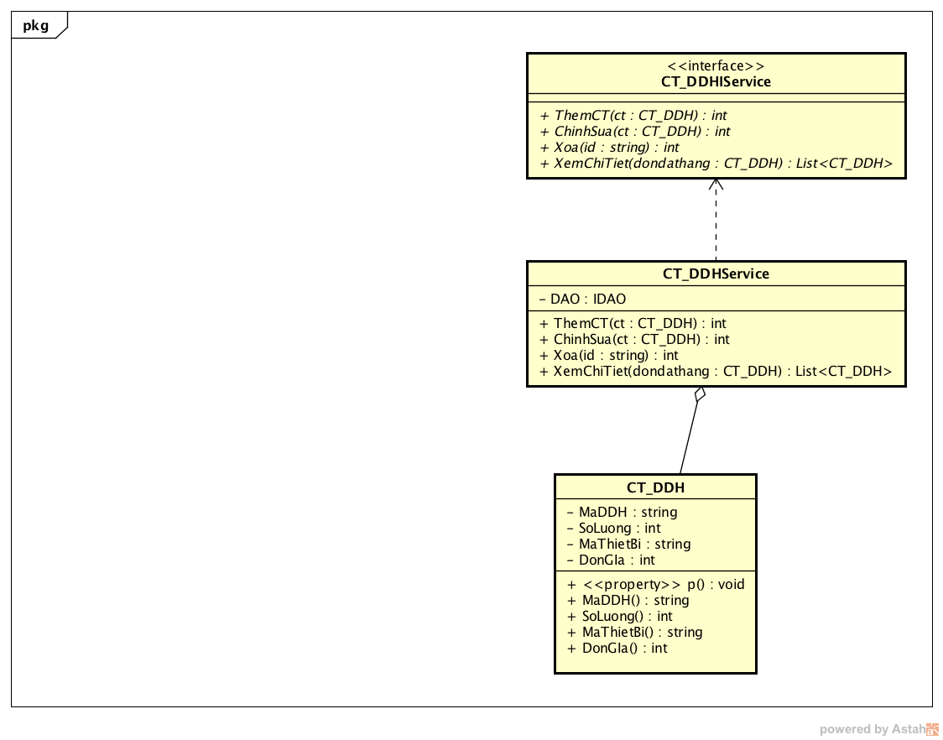[UCCN-48]

3.5 Quản lý Thông Tin Nhập Hàng

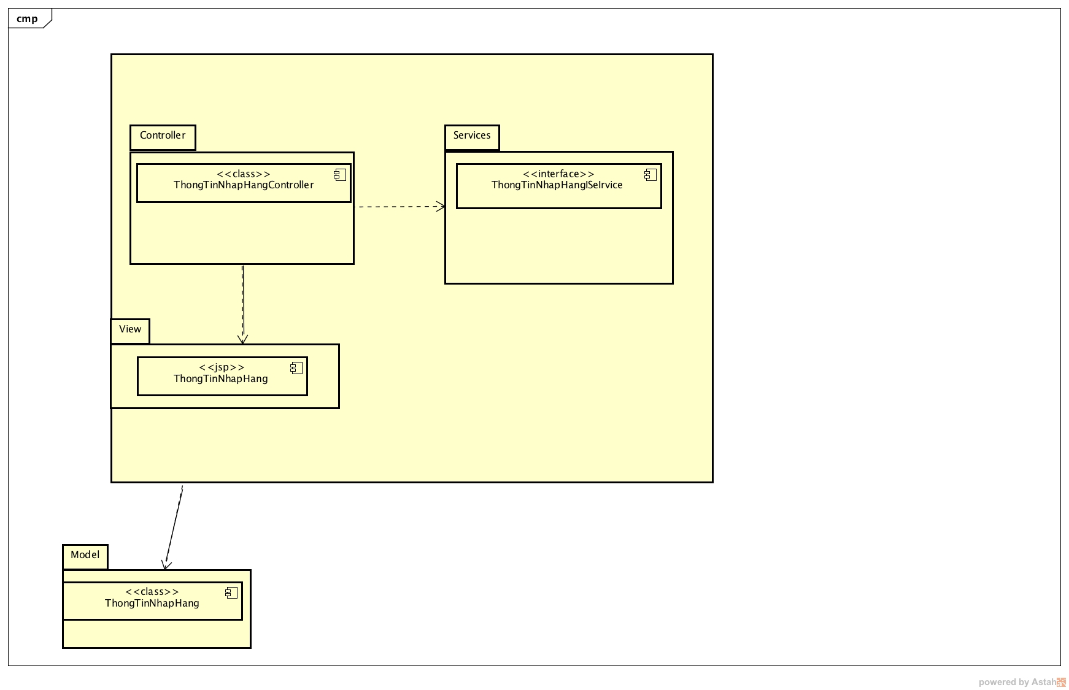3.5.1 Sơ đồ hệ thống.

3.5.2 Sơ đồ lớp chi tiết.

UCCN-24

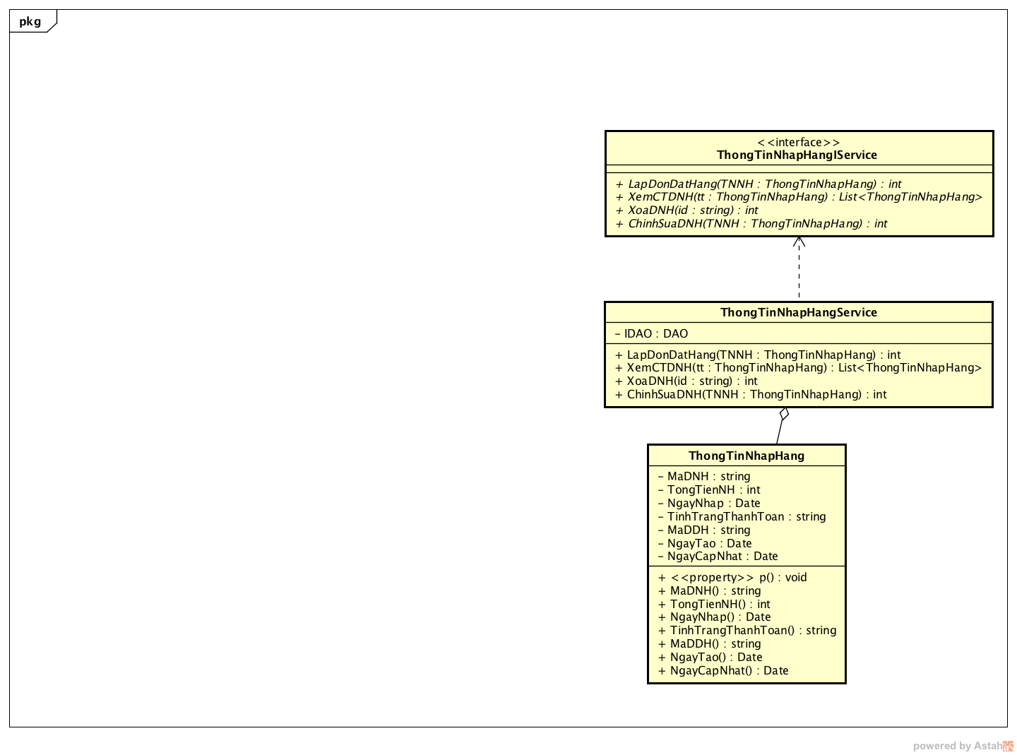

3.6 Quản lý Thiết bị

3.6.1 Sơ đồ hệ thống.

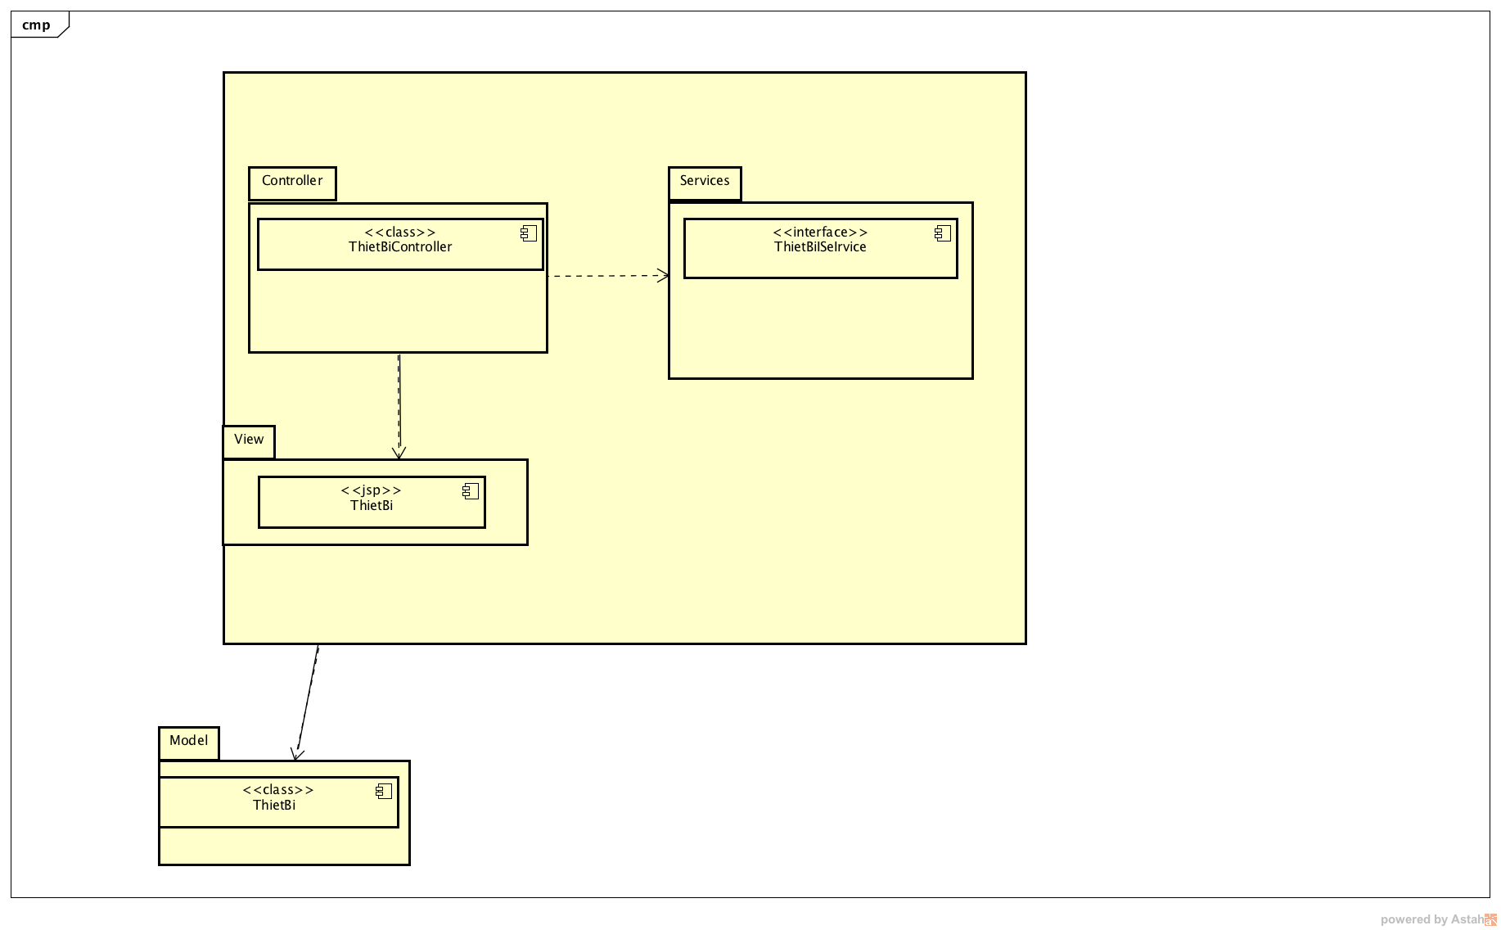

3.6.2 Sơ đồ lớp chi tiết.

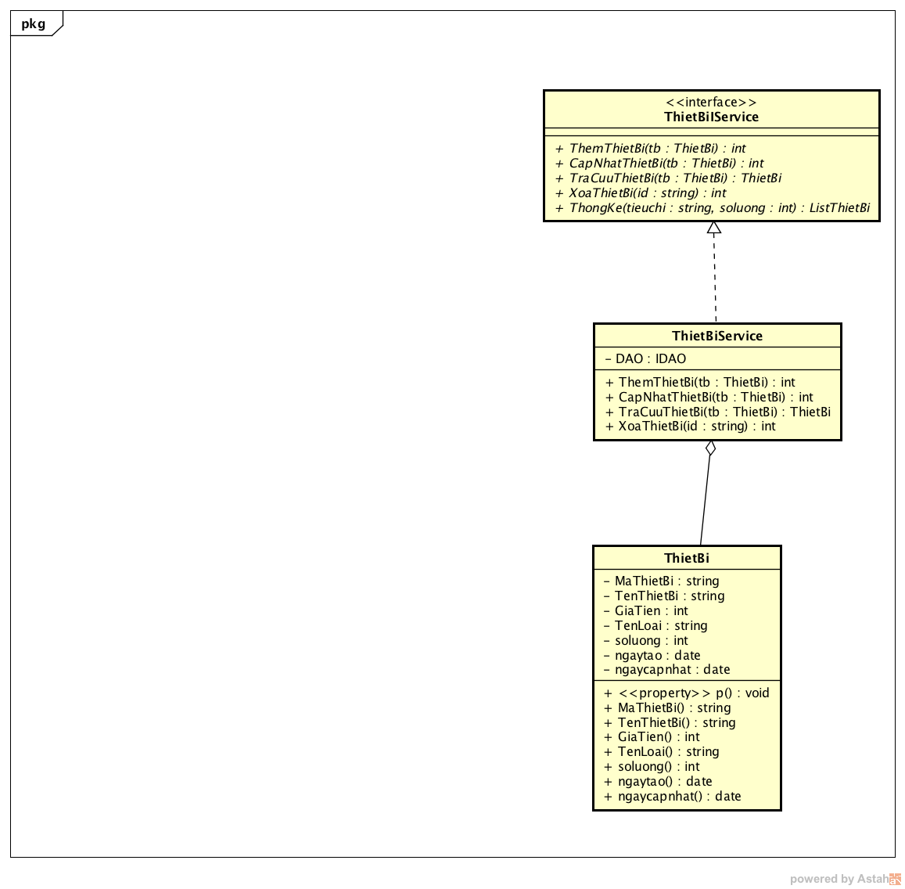Tham chiếu UCCN-26,UCCN-27,UCCN-28,UCCN-29

3.7 Quản lý chi tiết thiết bị

3.7.1 Sơ đồ hệ thống.

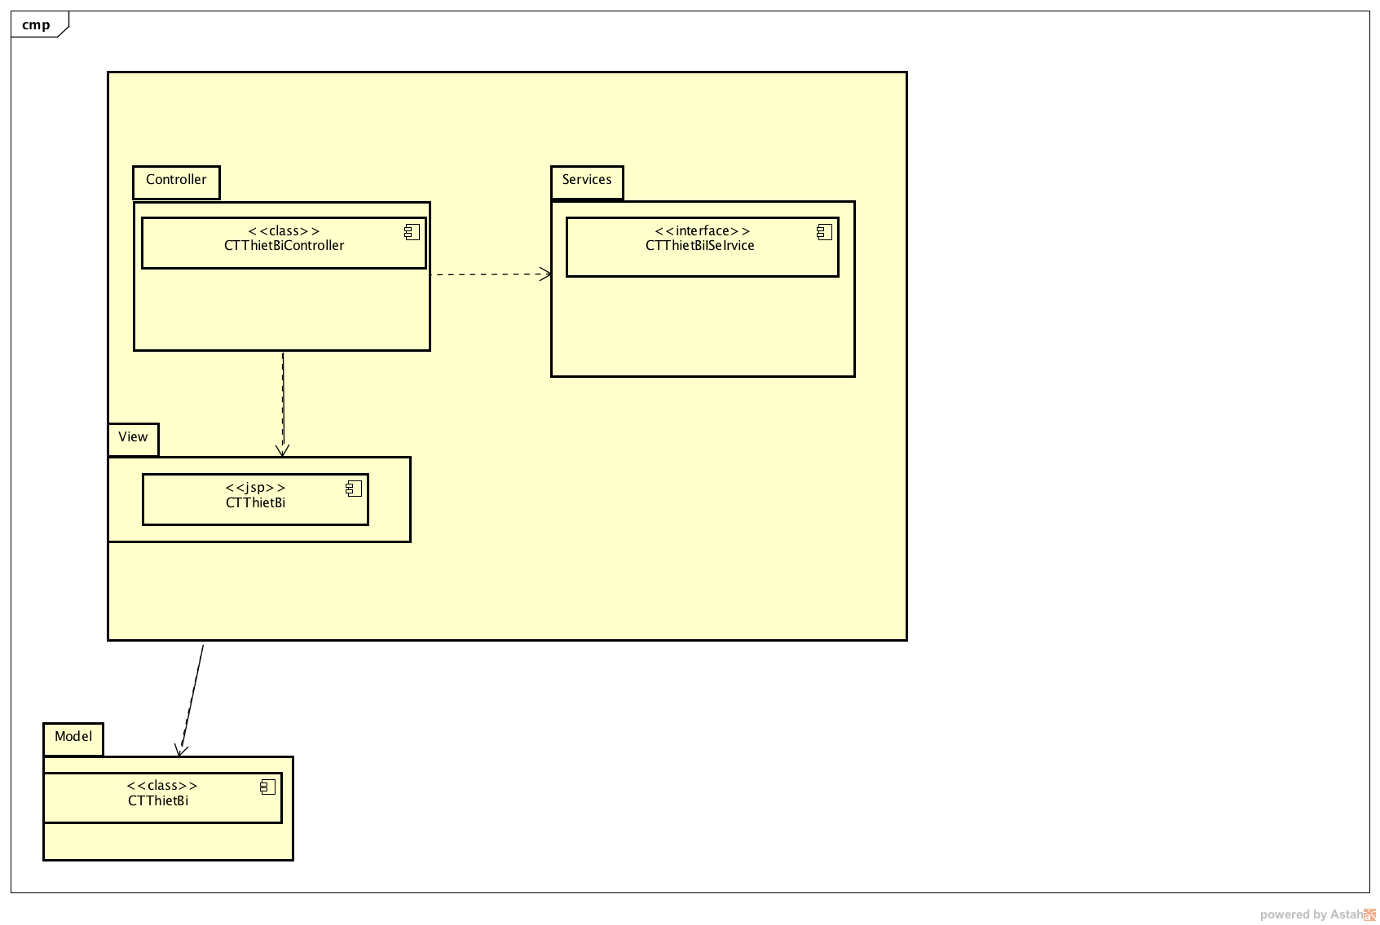

3.7.2 Sơ đồ lớp chi tiết.

Tham chiếu UCCN-26,UCCN-27,UCCN-28,UCCN-29

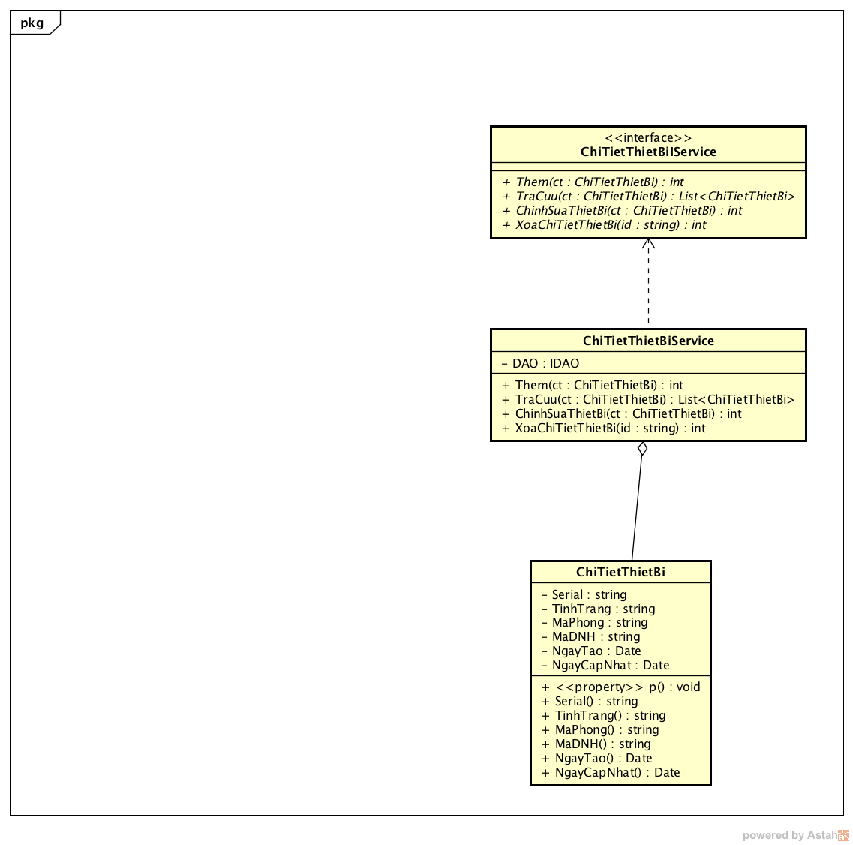

3.8 Quản lý thông tin sửa chữa

3.8.1 Sơ đồ hệ thống.

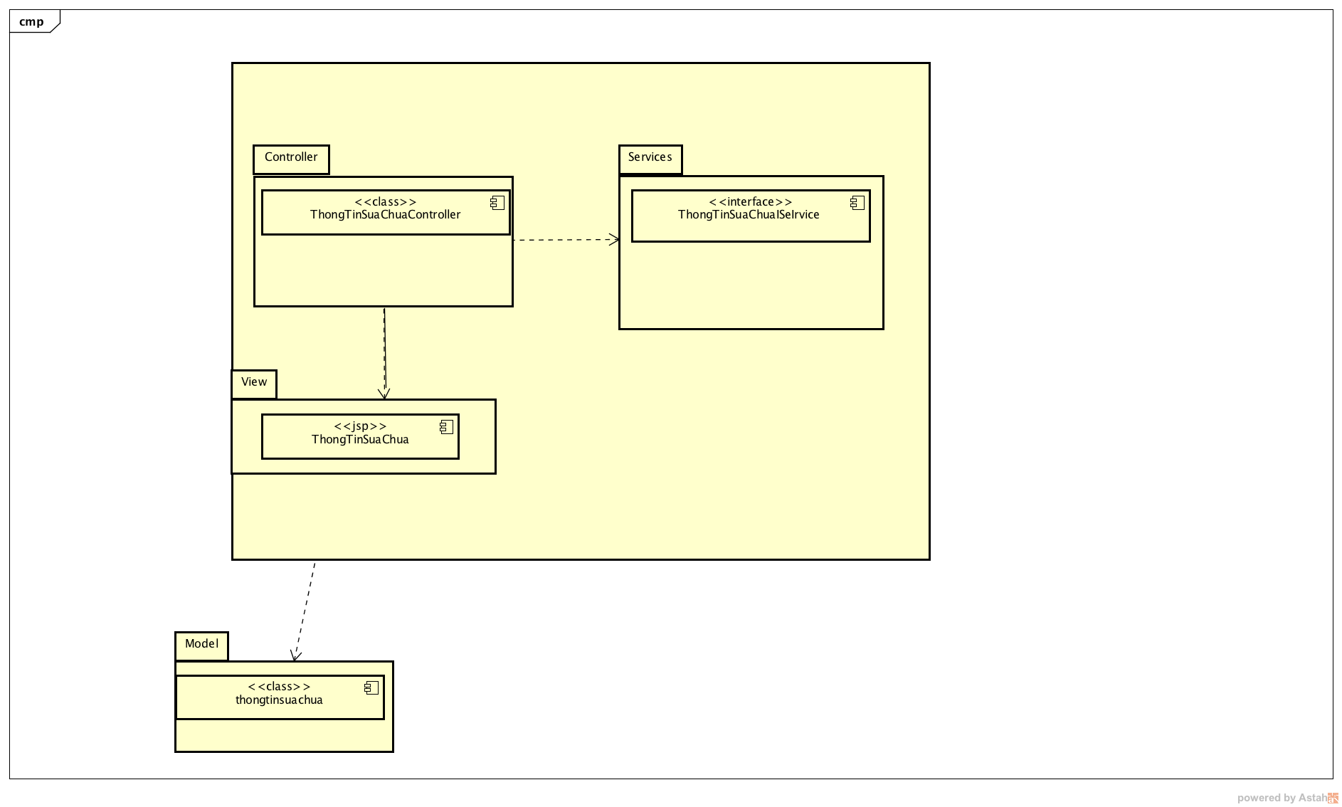

3.8.2 Sơ đồ lớp chi tiết.

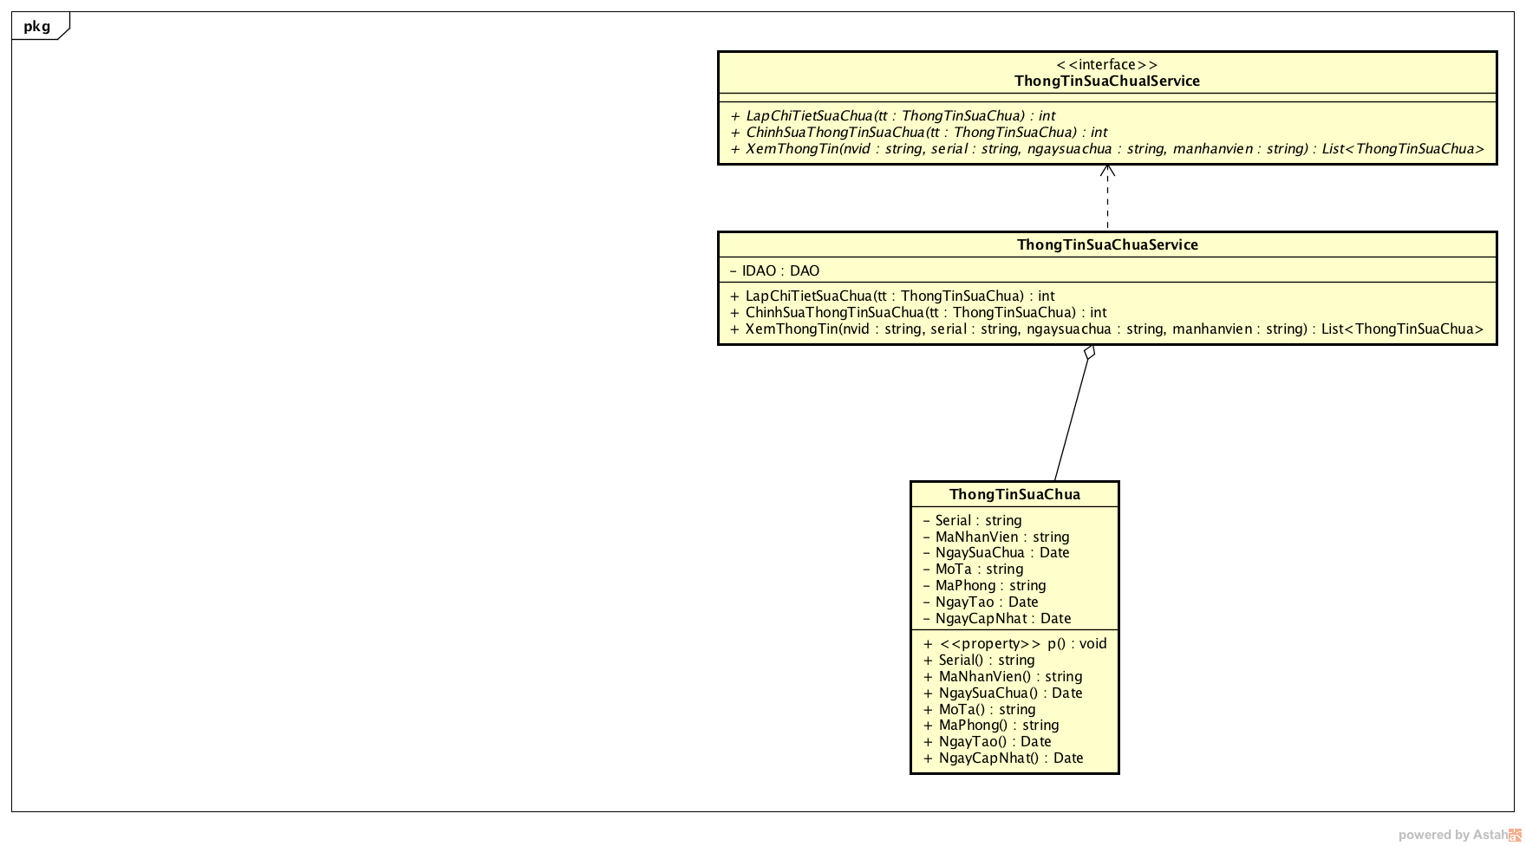Tham chiếu UCCN-47

1. Thành phần giao diện - View
   1. Quản lý Nhà cung cấp

**Tham chiếu**: [UCCN-48]

* + 1. Màn hình danh sách NCC

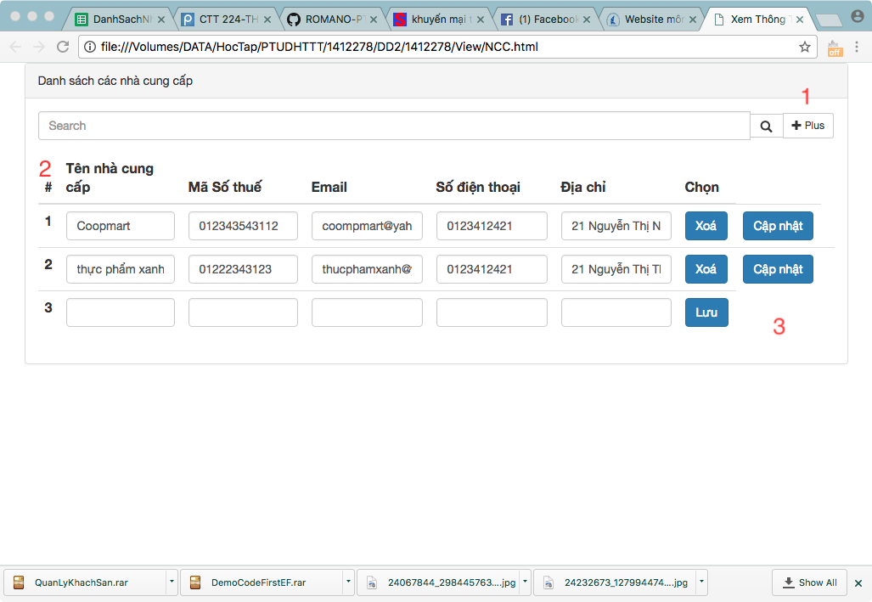

**Diễn giải**

|  |  |  |
| --- | --- | --- |
| STT | Nhóm control | Mô tả |
| 1 | 1 | Danh sách control tìm kiếm thông tin, bao gồm tìm theo nhiều tiêu chí, phòng sẳn sàng hoặc không sẳn sàng |
| 2 | 2 | Danh sách các phòng biểu diễn dưới dạng lưới (grid) với dòng và cột. |
| 3 | 3 | Thêm xoá , sửa 1 nhà NCC mới. |

* 1. Quản lý đơn đặt hàng

Tham chiếu [UCCN_48]

* + 1. Màn hình thông tin đơn đặt hang

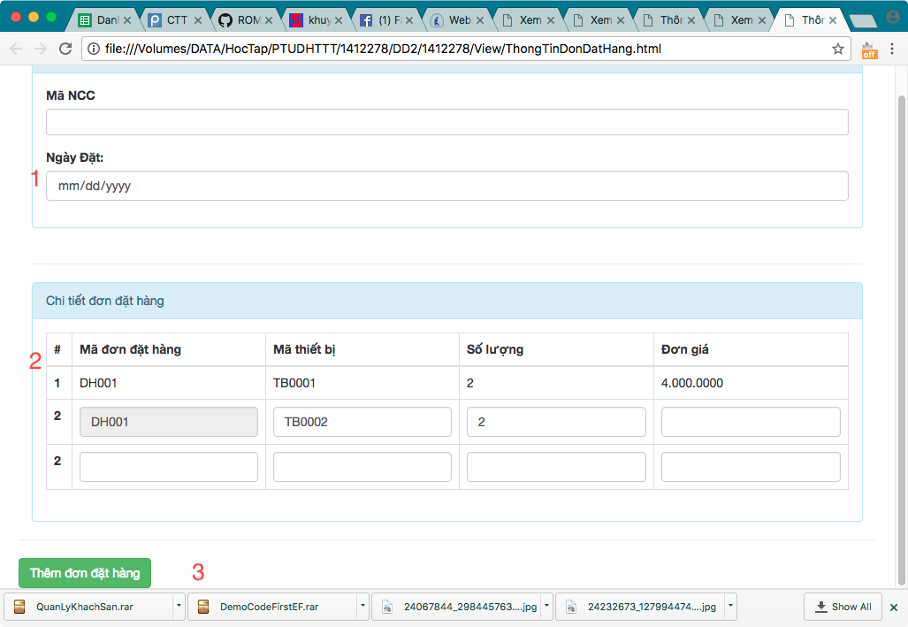

**Diễn giải**

|  |  |  |
| --- | --- | --- |
| STT | Nhóm control | Mô tả |
| 1 | 1 | Nhập thông Mã NCC với Ngày đặt |
| 2 | 2 | Thông tin chi tiết đơn đặt hang, số lượng,.. |
| 3 | 3 | Lưu đơn đặt hang, chi tiết đơn đặt hang. |

* + 1. Màn hình xem đơn đặt hàng.

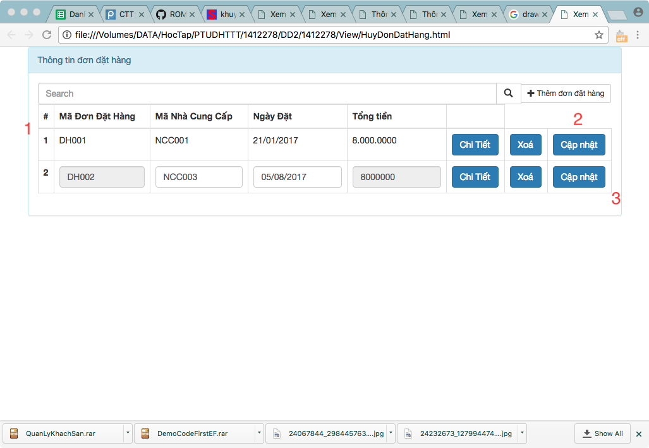

**Diễn giải**

|  |  |  |
| --- | --- | --- |
| STT | Nhóm control | Mô tả |
| 1 | 1 | Thông tin chi đơn đặt hang biểu diễn dưới dạng lưới. |
| 2 | 2 | Nhập tìm kiếm |
| 3 | 3 | Xoá , cập nhật , xem chi tiết từng đơn đặt hàng. |

* + 1. 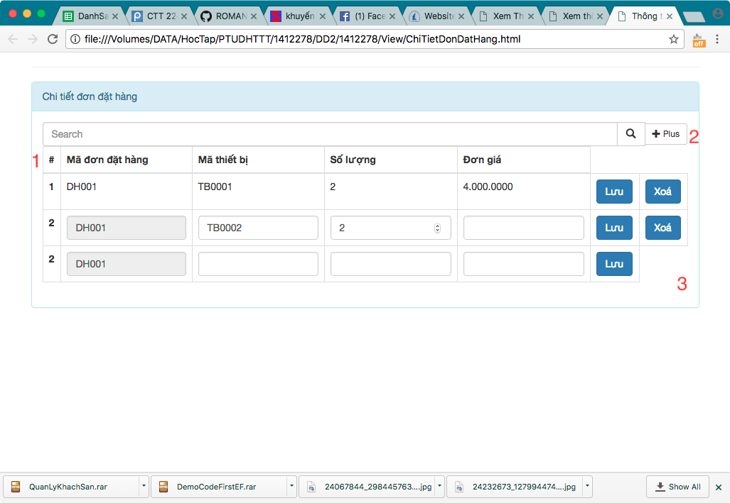Màn hình xem chi tiết đơn đặt hàng

Diễn giải

|  |  |  |
| --- | --- | --- |
| STT | Nhóm control | Mô tả |
| 1 | 1 | Thông tin chi tiết đơn đặt hang biểu diễn dưới dạng lưới. |
| 2 | 2 | Nhập tìm kiếm |
| 3 | 3 | Xoá sửa chi tiết đơn đặt hàng |

* 1. Quản lý đơn nhập hàng
     1. Màn hình nhập đơn nhập hàng.

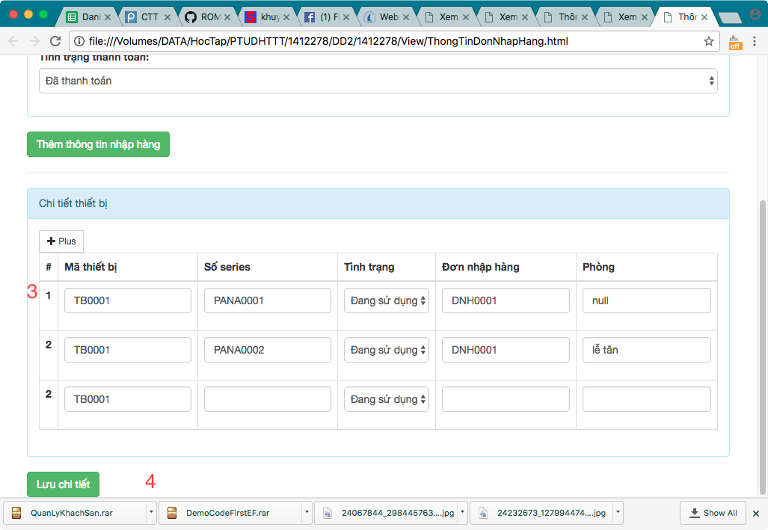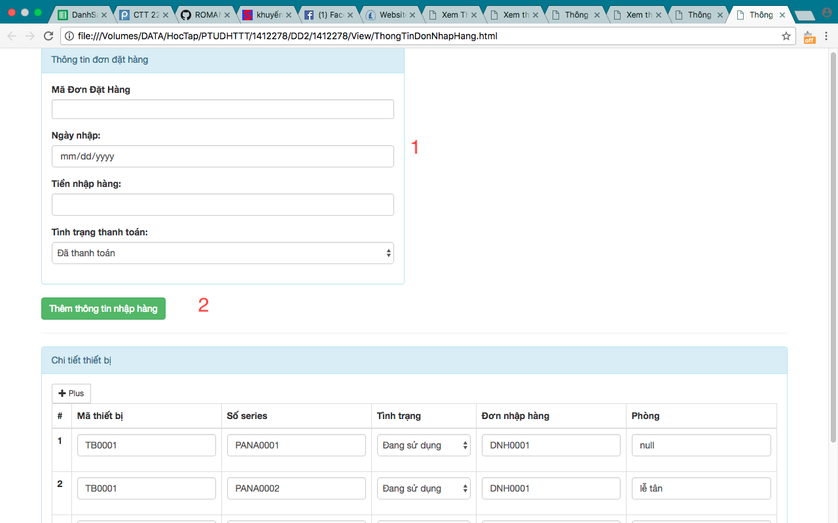

Diễn giải

|  |  |  |
| --- | --- | --- |
| STT | Nhóm control | Mô tả |
| 1 | 1 | Nhập thông tin đơn nhập hàng |
| 2 | 2 | Lưu Thông tin đơn nhập hàng |
| 3 | 3 | Nhập chi tiết thiết bị ( tức là đơn nhập hàng này gồm những thiết bị nào). |
| 4 | 4 | Lưu chi tiết thiết bị. |

* + 1. Màn hình quản lý đơn nhập hàng.

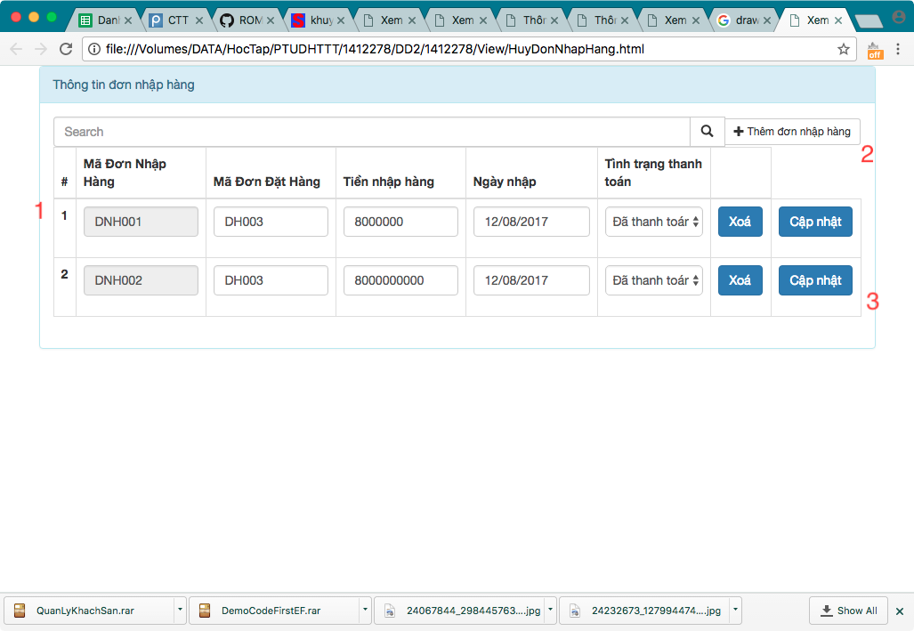

Diễn giải

|  |  |  |
| --- | --- | --- |
| STT | Nhóm control | Mô tả |
| 1 | 1 | Biểu đồ lưới, chỉnh sửa thông tin nhập hàng. |
| 2 | 2 | Tìm kiếm, thêm đơn nhập hàng mới. |
| 3 | 3 | Câp nhật xoá Đơn nhập hàng |

* 1. Quản lý thiết bị
     1. Màn hình quản lý thiết bị.

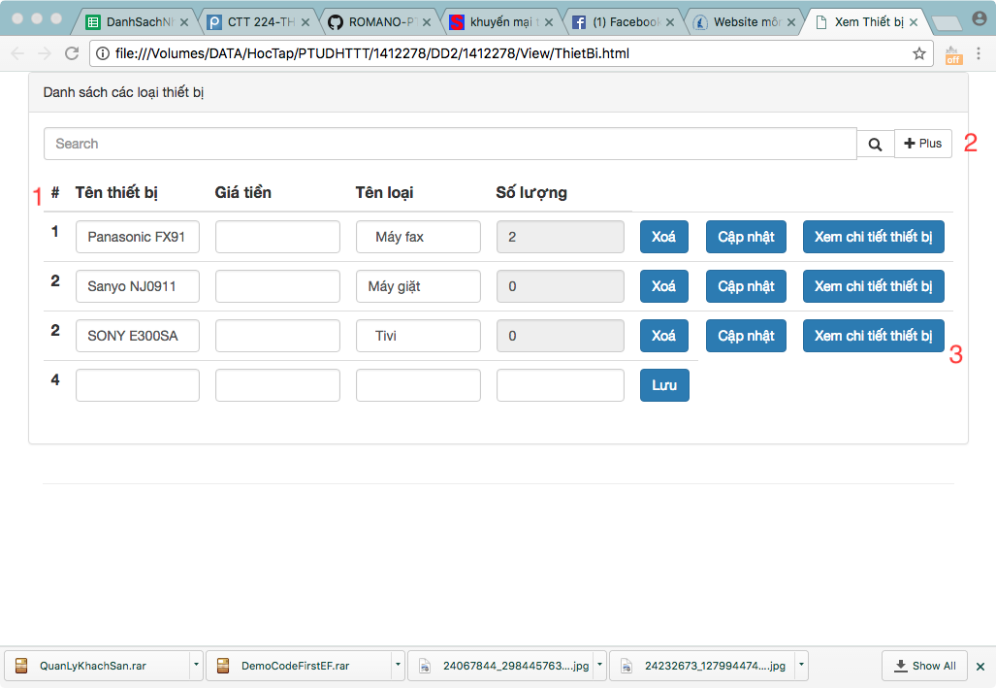

Diễn giải

|  |  |  |
| --- | --- | --- |
| STT | Nhóm control | Mô tả |
| 1 | 1 | Biểu đồ lưới, chỉnh sửa thông tin các loại thiết bị. |
| 2 | 2 | Tìm kiếm, thêm thiết bị mới. |
| 3 | 3 | Thêm xoá sửa loại thiết bị. |

* + 1. Màn hình quản lý chi tiết thiết bị.

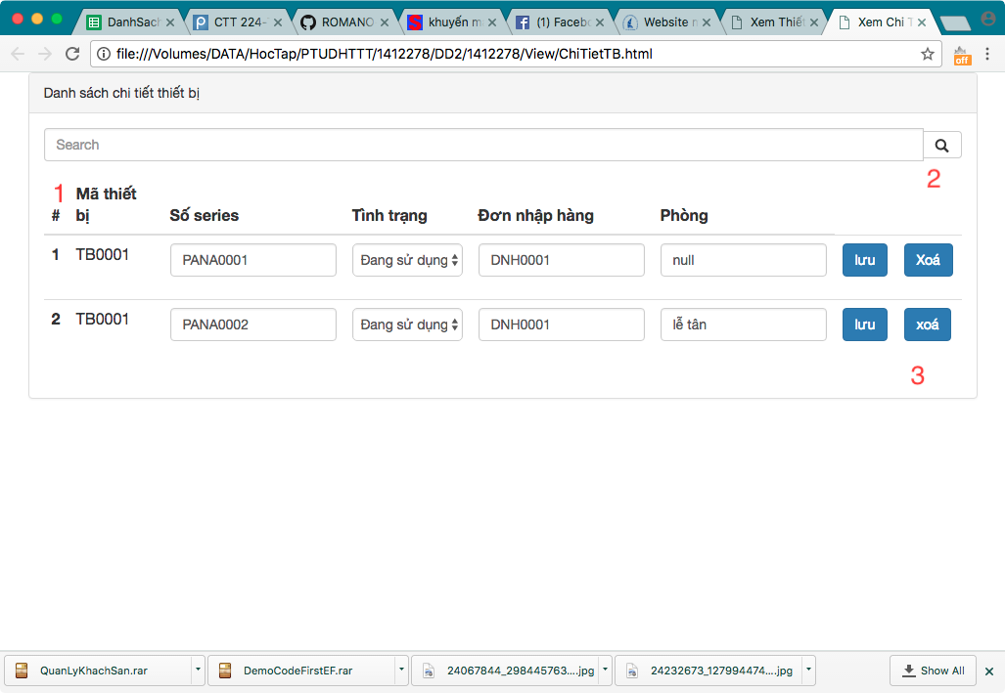

Diễn giải

|  |  |  |
| --- | --- | --- |
| STT | Nhóm control | Mô tả |
| 1 | 1 | Biểu đồ lưới, chỉnh sửa thông tin chi tiết của từng thiết bị trong 1 thiết bị cụ thể. |
| 2 | 2 | Tìm kiếm thông tin chi tiết thiết bị. |
| 3 | 3 | Sửa, cập nhật loại thiết bị. |

* 1. Quản lý thông tin sửa chữa
     1. 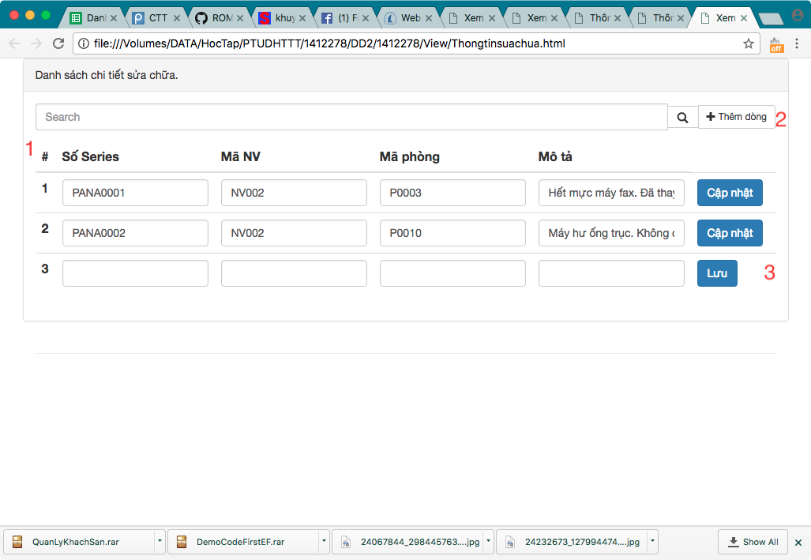Màn hình quản lý thông tin sửa chữa.

Diễn giải

|  |  |  |
| --- | --- | --- |
| STT | Nhóm control | Mô tả |
| 1 | 1 | Biểu đồ lưới, chỉnh sửa thông tin chi tiết của từng lần sửa chữa |
| 2 | 2 | Tìm kiếm thông tin sưả chữa. |
| 3 | 3 | Thêm , cập nhật thông tin sửa chữa. |

1. Luồng xử lý chức năng

|  |  |
| --- | --- |
| Mã số | **SQP01** |
| Tham chiếu | **[FR-01] UCCN-48** |
| Tên chức năng | Thêm NCC |
| Mô tả | Chức năng thêm NCC mới. |
| Luồng xử lý |  |

|  |  |
| --- | --- |
| Mã số | **SQP01** |
| Tham chiếu | **[FR-01] UCCN-48** |
| Tên chức năng | Xoá NCC |
| Mô tả | Chức năng xoá nhà cung cấp |
| Luồng xử lý |  |

|  |  |
| --- | --- |
| Mã số | **SQP01** |
| Tham chiếu | **[FR-01] UCCN-48** |
| Tên chức năng | XemNCC |
| Mô tả | XemThongTinNCC |
| Luồng xử lý |  |

|  |  |
| --- | --- |
| Mã số | **SQP01** |
| Tham chiếu | **[FR-01] UCCN-48** |
| Tên chức năng | CapNhatNCC |
| Mô tả | Chỉnh sửa nhà cung cấp. |
| Luồng xử lý |  |

|  |  |
| --- | --- |
| Mã số | **SQP01** |
| Tham chiếu | **[FR-01] UCCN-48** |
| Tên chức năng | ThemThongTinDatHang |
| Mô tả | Thêm đơn đặt hàng. |
| Luồng xử lý |  |

|  |  |
| --- | --- |
| Mã số | **SQP01** |
| Tham chiếu | **[FR-01] UCCN-48** |
| Tên chức năng | CapNhatThongTinDatHang |
| Mô tả | Cập nhật thêm thông tin đặt hàng. |
| Luồng xử lý |  |

|  |  |
| --- | --- |
| Mã số | **SQP01** |
| Tham chiếu | **[FR-01] UCCN-48** |
| Tên chức năng | XoaDonDatHang |
| Mô tả | Xoá đơn đặt hàng. |
| Luồng xử lý |  |

|  |  |
| --- | --- |
| Mã số | **SQP01** |
| Tham chiếu | **[FR-01] UCCN-48** |
| Tên chức năng | XemDonDatHang |
| Mô tả | Xem thông tin đơn đặt hàng. |
| Luồng xử lý |  |

|  |  |
| --- | --- |
| Mã số | **SQP01** |
| Tham chiếu | **[FR-01] UCCN-48** |
| Tên chức năng | ThêmChiTietDonDatHang. |
| Mô tả | Chức năng thêm số liệu chi tiết cho đơn đặt hàng. |
| Luồng xử lý |  |

|  |  |
| --- | --- |
| Mã số | **SQP01** |
| Tham chiếu | **[FR-01] UCCN-48** |
| Tên chức năng | CapNhatChiTietDonDatHang |
| Mô tả | Chức năng cập nhật thông tin chi tiết đơn đặt hàng. |
| Luồng xử lý |  |

|  |  |
| --- | --- |
| Mã số | **SQP01** |
| Tham chiếu | **[FR-01] UCCN-48** |
| Tên chức năng | XoáChiTietDonNhapHang |
| Mô tả | Xoá chi tiết đơn nhập hàng. |
| Luồng xử lý |  |

|  |  |
| --- | --- |
| Mã số | **SQP01** |
| Tham chiếu | **[FR-01] UCCN-48** |
| Tên chức năng | XemChiTietDonDatHang |
| Mô tả | Xem chi tiết đơn nhập hàng. |
| Luồng xử lý |  |

|  |  |
| --- | --- |
| Mã số | **SQP01** |
| Tham chiếu | **[FR-01] UCCN-48** |
| Tên chức năng | TinhTongTienDonHang |
| Mô tả | Tính tổng số tiền đơn đặt hàng , cộng từ các chi tiết đơn đặt hàng. |
| Luồng xử lý |  |

|  |  |
| --- | --- |
| Mã số | **SQP01** |
| Tham chiếu | **[FR-01] UCCN-24** |
| Tên chức năng | ThêmThongTinNhapHang |
| Mô tả | Chức năng thêm thông tin nhập hàng. |
| Luồng xử lý |  |

|  |  |
| --- | --- |
| Mã số | **SQP01** |
| Tham chiếu | **[FR-01] UCCN-24** |
| Tên chức năng | CậpNhậtThôngTinNhapHang |
| Mô tả | Cập nhật thông tin nhập hàng. |
| Luồng xử lý |  |

|  |  |
| --- | --- |
| Mã số | **SQP01** |
| Tham chiếu | **[FR-01] UCCN-24** |
| Tên chức năng | XoáThongTinNhapHang |
| Mô tả | Xoá Thông Tin Nhập Hàng. |
| Luồng xử lý |  |

|  |  |
| --- | --- |
| Mã số | **SQP01** |
| Tham chiếu | **[FR-01] UCCN-24** |
| Tên chức năng | XemThongTinNhapHang |
| Mô tả | Xem Thông tin các đơn nhập hàng. |
| Luồng xử lý |  |

|  |  |
| --- | --- |
| Mã số | **SQP01** |
| Tham chiếu | **[FR-01] UCCN-26, UCCN-27 , UCCN-28,UCCN-29** |
| Tên chức năng | Thêm thiết bị. |
| Mô tả | Chức năng them loại thiết bị mới. |
| Luồng xử lý |  |

|  |  |
| --- | --- |
| Mã số | **SQP01** |
| Tham chiếu | **[FR-01] UCCN-26, UCCN-27 , UCCN-28,UCCN-29** |
| Tên chức năng | Cập nhật thiết bị |
| Mô tả | Chức năng cập nhật thiết bị. |
| Luồng xử lý |  |

|  |  |
| --- | --- |
| Mã số | **SQP01** |
| Tham chiếu | **[UCCN-26, UCCN-27 , UCCN-28,UCCN-29** |
| Tên chức năng | Xoá thiết bị. |
| Mô tả | Chức năng xoá một loại thiết bị. |
| Luồng xử lý |  |

|  |  |
| --- | --- |
| Mã số | **SQP01** |
| Tham chiếu | **UCCN-26, UCCN-27 , UCCN-28,UCCN-29** |
| Tên chức năng | ThemChiTietThietBi |
| Mô tả | Chức năng thêm chi tiết 1 loại thiết bị. |
| Luồng xử lý |  |

|  |  |
| --- | --- |
| Mã số | **SQP01** |
| Tham chiếu | **UCCN-26, UCCN-27 , UCCN-28,UCCN-29** |
| Tên chức năng | CậpNhatChiTietThietBi |
| Mô tả | Cập nhật các chi tiết của 1 loại thiết bị nhất định. |
| Luồng xử lý |  |

|  |  |
| --- | --- |
| Mã số | **SQP01** |
| Tham chiếu | **UCCN-26, UCCN-27 , UCCN-28,UCCN-29** |
| Tên chức năng | XemChiTietThietBi |
| Mô tả | Xem Chi tiết của 1 loại thiết bị. |
| Luồng xử lý |  |

|  |  |
| --- | --- |
| Mã số | **SQP01** |
| Tham chiếu | **UCCN-26, UCCN-27 , UCCN-28,UCCN-29** |
| Tên chức năng | Xoá Chi Tiết Thiết bị |
| Mô tả | Xoá chi tiết của 1 loại thiết bị. |
| Luồng xử lý |  |

|  |  |
| --- | --- |
| Mã số | **SQP01** |
| Tham chiếu | **UCCN-47** |
| Tên chức năng | Thêm Thông tin sửa chữa |
| Mô tả | Thêm báo cáo khi sửa chữa thiết bị. |
| Luồng xử lý |  |

|  |  |
| --- | --- |
| Mã số | **SQP01** |
| Tham chiếu | **UCCN-47** |
| Tên chức năng | Xem Thông Tin Sửa chữa. |
| Mô tả | Xem thông tin sửa chữa. |
| Luồng xử lý |  |

|  |  |
| --- | --- |
| Mã số | **SQP01** |
| Tham chiếu | **UCCN-47** |
| Tên chức năng | Cập nhật thông tin sửa chữa. |
| Mô tả | Cập nhật 1 báo cáo thông tin sửa chữa. |
| Luồng xử lý |  |

1. Thành phần Service
   1. Lớp NCCIService
      1. Phương thức ThemPhong

|  |  |
| --- | --- |
| Mã số | **ACDP-01** |
| Tham chiếu | **UCCN-48** |
| Tên phương thức | ThemNCC |
| Mô tả | Chức năng them NCC |
| Tham số | NCC |
| Giá trị trả về | int |
| Thuật toán |  |

* + 1. Phương thức XoaNCC

|  |  |
| --- | --- |
| Mã số | **ACDP-01** |
| Tham chiếu | **UCCN-48** |
| Tên phương thức | XoaNCC |
| Mô tả | Xoa them NCC |
| Tham số | NCC |
| Giá trị trả về | int |
| Thuật toán |  |

* + 1. Phương thức XemNCC.

|  |  |
| --- | --- |
| Mã số | **ACDP-01** |
| Tham chiếu | **UCCN-48** |
| Tên phương thức | XemNCC |
| Mô tả | Chức năng xem NCC |
| Tham số | NCC |
| Giá trị trả về | <list>NCC |
| Thuật toán |  |

* + 1. Phương thức CapNhatNCC.

|  |  |
| --- | --- |
| Mã số | **ACDP-01** |
| Tham chiếu | **UCCN-48** |
| Tên phương thức | CapNhatNCC |
| Mô tả | Chức năng cập nhật NCC |
| Tham số | NCC |
| Giá trị trả về | int |
| Thuật toán |  |

* 1. Lớp ThongTinDatHangIService.
     1. phương thức thêm ThongTinDatHang.

|  |  |
| --- | --- |
| Mã số | **ACDP-01** |
| Tham chiếu | **UCCN-48** |
| Tên phương thức | ThemThongTinDatHang |
| Môtả | Chức năng them thông tin đặt hàng |
| Tham số | ThongTinDatHang |
| Giá trị trả về | int |
| Thuật toán |  |

* + 1. Phương thức cập nhật ThôngTinDatHang.

|  |  |
| --- | --- |
| Mã số | **ACDP-01** |
| Tham chiếu | **UCCN-48** |
| Tên phương thức | CapNhatThongTinDatHang |
| Mô tả | Chức năng cập nhật thông tin đặt hàng. |
| Tham số | ThongTinDatHang |
| Giá trị trả về | int |
| Thuật toán |  |

* + 1. Phương thức xem ThongTinDatHang.

|  |  |
| --- | --- |
| Mã số | **ACDP-01** |
| Tham chiếu | **UCCN-48** |
| Tên phương thức | XemNCC |
| Mô tả | Chức năng xem ThongTinDatHang |
| Tham số | ThongTinDatHang |
| Giá trị trả về | List<ThongTinDatHang> |
| Thuật toán |  |

* + 1. Phương thức xoá ThôngTinDatHang.

|  |  |
| --- | --- |
| Mã số | **ACDP-01** |
| Tham chiếu | **UCCN-48** |
| Tên phương thức | XoaThongTinDatHang |
| Mô tả | Chức năng xoá thông tin đặt hàng. |
| Tham số | Thongtindathang. |
| Giá trị trả về | int |
| Thuật toán |  |

* + 1. Phương thức TinhTongTien.

|  |  |
| --- | --- |
| Mã số | **ACDP-01** |
| Tham chiếu | **UCCN-48** |
| Tên phương thức | TinhTongTien |
| Mô tả | Chức năng tính tổng tiền đơn đặt hàng. |
| Tham số | ThongTinDonDatHang |
| Giá trị trả về | int |
| Thuật toán |  |

6.3Lớp ChiTietDDHIservice.

6.3.1 phương thức thêm ChiTietDDH.

|  |  |
| --- | --- |
| Mã số | **ACDP-01** |
| Tham chiếu | **UCCN-48** |
| Tên phương thức | ThemChiTietDonDatHang. |
| Mô tả | Chức năng thêm chi tiết đơn đặt hàng. |
| Tham số | CTDonDatHang. |
| Giá trị trả về | int |
| Thuật toán |  |

6.3.2 phương thức xoá ChiTietDDH.

|  |  |
| --- | --- |
| Mã số | **ACDP-01** |
| Tham chiếu | **UCCN-48** |
| Tên phương thức | XoaCTTTDatHang |
| Mô tả | Chức năng xoá chi tiết 1 đơn đặt hàng. |
| Tham số | ChiTietDonDatHang |
| Giá trị trả về | int |
| Thuật toán |  |

6.3.3 Phương thức cập nhật ChiTiet.DDH.

|  |  |
| --- | --- |
| Mã số | **ACDP-01** |
| Tham chiếu | **UCCN-48** |
| Tên phương thức | CapNhatCTTTDatHang |
| Mô tả | Chức năng cập nhật chi tiết đơn đặt hàng. |
| Tham số | ChiTietDonDatHang |
| Giá trị trả về | int |
| Thuật toán |  |

6.3.4 Phương thức xem chitietDDH.

|  |  |
| --- | --- |
| Mã số | **ACDP-01** |
| Tham chiếu | **UCCN-48** |
| Tên phương thức | XemChiTietTTDatHang |
| Mô tả | Xem Chi tiết chức năng Thông tin đặt hàng. |
| Tham số | ChiTietThongTinDatHang. |
| Giá trị trả về | List<CTTTDatHang> |
| Thuật toán |  |

6.4 Lớp ThietBiIservice.

6.4.1 Phương thức ThemThietBi.

|  |  |
| --- | --- |
| Mã số | **ACDP-01** |
| Tham chiếu | **UCCN-26, UCCN-27, UCCN-28 UCCN-29** |
| Tên phương thức | Themthietbi |
| Mô tả | Chức năng them thiết bị |
| Tham số | ThietBi |
| Giá trị trả về | int |
| Thuật toán |  |

6.4.2 Phương thức XoaThietBi.

|  |  |
| --- | --- |
| Mã số | **ACDP-01** |
| Tham chiếu | **UCCN-26, UCCN-27, UCCN-28 UCCN-29** |
| Tên phương thức | XoaThietBi |
| Mô tả | Chức năng XoaThietBi |
| Tham số | ThietBi |
| Giá trị trả về | int |
| Thuật toán |  |

6.4.3 Phương thức CapNhatThietBi.

|  |  |
| --- | --- |
| Mã số | **ACDP-01** |
| Tham chiếu | **UCCN-26, UCCN-27, UCCN-28 UCCN-29** |
| Tên phương thức | CapNhatThietBi |
| Mô tả | Chức năng cập nhật thiết bị |
| Tham số | ThietBi |
| Giá trị trả về | int |
| Thuật toán |  |

6.4.4 Phương thức XemThietBi.

|  |  |
| --- | --- |
| Mã số | **ACDP-01** |
| Tham chiếu | **UCCN-26, UCCN-27, UCCN-28 UCCN-29** |
| Tên phương thức | XemThietBi |
| Mô tả | Chức năng xem ThietBi |
| Tham số | ThietBi |
| Giá trị trả về | <List>ThietBi |
| Thuật toán |  |

6.5 Lớp CTThietBiIService.

6.5.1 Phương thức ThemCTThietBi.

|  |  |
| --- | --- |
| Mã số | **ACDP-01** |
| Tham chiếu | **UCCN-26, UCCN-27, UCCN-28 UCCN-29** |
| Tên phương thức | ThemCTTB |
| Mô tả | Chức năng thêm chi tiết thiết bị |
| Tham số | CTTThietBi |
| Giá trị trả về | int |
| Thuật toán |  |

6.5.2 Phương thức CapNhatCTThietBi.

|  |  |
| --- | --- |
| Mã số | **ACDP-01** |
| Tham chiếu | **UCCN-26, UCCN-27, UCCN-28 UCCN-29** |
| Tên phương thức | CapNhatCTThietBi |
| Mô tả | Chức năng cập nhật chi tiết thiết bị. |
| Tham số | CTThietBi |
| Giá trị trả về | int |
| Thuật toán |  |

6.5.3 Phương thức XoaCTThietBi.

|  |  |
| --- | --- |
| Mã số | **ACDP-01** |
| Tham chiếu | **UCCN-26, UCCN-27, UCCN-28 UCCN-29** |
| Tên phương thức | XoaCTThietBi |
| Mô tả | Xoá chi tiết Thiết Bị. |
| Tham số | CTThietBi |
| Giá trị trả về | int |
| Thuật toán |  |

6.5.4 Phương thức XemCTThietBi.

|  |  |
| --- | --- |
| Mã số | **ACDP-01** |
| Tham chiếu | **UCCN-26, UCCN-27, UCCN-28 UCCN-29** |
| Tên phương thức | XemCTThietBi |
| Mô tả | Chức năng xem chi tiết thiết bị |
| Tham số | ChiTietThietBi |
| Giá trị trả về | List<CTThietBi> |
| Thuật toán |  |

6.6 Lớp ThongTinNhapHangIService.

6.6.1 Phương thức ThemThongTinNhapHang.

|  |  |
| --- | --- |
| Mã số | **ACDP-01** |
| Tham chiếu | **UCCN-24** |
| Tên phương thức | ThemTTNhapHang |
| Mô tả | Chức năng them thông tin nhập hàng. |
| Tham số | ThongTinNhapHang |
| Giá trị trả về | int |
| Thuật toán |  |

6.6.2 Phương thức CapNhatThongTinNhapHang.

|  |  |
| --- | --- |
| Mã số | **ACDP-01** |
| Tham chiếu | **UCCN-24** |
| Tên phương thức | CapNhatThongTinNhapHang |
| Mô tả | Chức năng cập nhật thông tin nhập hàng. |
| Tham số | ThongTinNhapHang |
| Giá trị trả về | int |
| Thuật toán |  |

6.6.3 Phương thức XoaThongTinNhapHang.

|  |  |
| --- | --- |
| Mã số | **ACDP-01** |
| Tham chiếu | **UCCN-24** |
| Tên phương thức | XoaThongTinNhapHang |
| Mô tả | Chức năng xoá thông tin nhập hàng |
| Tham số | ThongTinNhapHang |
| Giá trị trả về | int |
| Thuật toán |  |

6.6.4 Phương thức XemThongTinNhapHang.

|  |  |
| --- | --- |
| Mã số | **ACDP-01** |
| Tham chiếu | **UCCN-24** |
| Tên phương thức | XemThongTinNhapHang |
| Mô tả | Chức năng xem thông tin nhập hàng |
| Tham số | ThongTinNhapHang |
| Giá trị trả về | List<ThongTinNhapHang> |
| Thuật toán |  |

6.7 Lớp ThongTinSuaChuaIservice.

6.7.1 phương thức ThemThongTinSuaChua.

|  |  |
| --- | --- |
| Mã số | **ACDP-01** |
| Tham chiếu | **UCCN-47** |
| Tên phương thức | ThemThongTinSuaChua |
| Mô tả | Chức năng thêm thông tin sửa chữa. |
| Tham số | ThongTinSuaChua |
| Giá trị trả về | int |
| Thuật toán |  |

6.7.2 phương thức CapNhatThongTinSuaChua.

|  |  |
| --- | --- |
| Mã số | **ACDP-01** |
| Tham chiếu | **UCCN-47** |
| Tên phương thức | CapNhatThongTinSuaChua |
| Mô tả | Chức năng cập nhật thông tin sửa chữa. |
| Tham số | ThongTinSuaChua |
| Giá trị trả về | int |
| Thuật toán |  |

6.7.3 phương thức XemThongTinSuaChua.

|  |  |
| --- | --- |
| Mã số | **ACDP-01** |
| Tham chiếu | **UCCN-47** |
| Tên phương thức | XemThongTinSuaChua |
| Mô tả | Chức năng Xem thong tin sua chua |
| Tham số | ThongTinSuaChua |
| Giá trị trả về | List<ThongTinSuaChua> |
| Thuật toán |  |

……………………..

1. Thành phần Model
   1. Class NCC

|  |  |  |
| --- | --- | --- |
| STT | Tên cột | Kiểu dữ liệu |
| 1 | MaNCC | String |
| 2 | TenNCC | String |
| 3 | SoDT | String |
| 4 | MaSoThue | String |
| 5 | Email | String |
| 6 | DiaChi | String |

* 1. Class ThongTinDatHang

|  |  |  |
| --- | --- | --- |
| STT | Tên cột | Kiểu dữ liệu |
| 1 | MaDDH | String |
| 2 | NgayDat | Date |
| 3 | MaNCC | String |
| 4 | TongTienDH | Int |
| 5 | NgayTao | Date |
| 6 | NgayCapNhat | Date |

* 1. Class ThongTinChiTietDatHang

|  |  |  |
| --- | --- | --- |
| STT | Tên cột | Kiểu dữ liệu |
| 1 | MaDDH | String |
| 2 | MaThietBi | String |
| 3 | SoLuong | Int |
| 4 | DonGia | Int |
| 5 | NgayTao | Date |
| 6 | NgayCapNhat | Date |

* 1. Class ThietBi.

|  |  |  |
| --- | --- | --- |
| STT | Tên cột | Kiểu dữ liệu |
| 1 | MaThietBi | String |
| 2 | TenThietBi | String |
| 3 | GiaTien | int |
| 4 | TenLoai | String |
| 5 | SoLuong | int |
| 6 | NgayTao | Date |
| 7 | NgayCapNhat | Date |

* 1. Class ChiTietThietBi

|  |  |  |
| --- | --- | --- |
| STT | Tên cột | Kiểu dữ liệu |
| 1 | Serial | String |
| 2 | TinhTrang | String |
| 3 | MaPhong | String |
| 4 | MaThietBi | String |
| 5 | MaDNH | String |
| 6 | NgayTao | Date |
| 7 | NgayCapNhat | Date |

* 1. Class ThongTinNhapHang

|  |  |  |
| --- | --- | --- |
| STT | Tên cột | Kiểu dữ liệu |
| 1 | MaDNH | String |
| 2 | TongTienNH | Int |
| 3 | NgayNhap | Date |
| 4 | TinhTrangThanhToan | String |
| 5 | MaDDH | String |
| 6 | NgayTao | Date |
| 7 | NgayCapNhat | Date |

* 1. Class ThongTinSuaChua.

|  |  |  |
| --- | --- | --- |
| STT | Tên cột | Kiểu dữ liệu |
| 1 | Serial | String |
| 2 | MaNhanVien | String |
| 3 | Ngay | Date |
| 4 | MoTa | String |
| 5 | MaPhong | String |
| 6 | NgayTao | Date |
| 7 | NgayCapNhat | Date |